Министерство образования и науки России

Севастопольский государственный университет

Кафедра ИС

Лабораторная работа №1

**Исследование возможностей языка разметки гипертекстов HTML и каскадных таблиц стилей CSS**

Выполнил:

Ст. гр. И-32д

Серба А.В.

Проверил

Забаштанский А.К.

Севастополь

2015

1. ЦЕЛЬ РАБОТЫ

Изучить основные понятия языка разметки гипертекстов HTML и каскадных таблиц стилей CSS, исследовать структуру HTML-документа, приобрести практические навыки реализации Web-страниц c использованием гиперссылок, нумерованных и маркированных списков, графических элементов, таблиц и форм ввода.

1. ТЕКСТЫ РАЗРАБОТАННЫХ HTML-ДОКУМЕНТОВ

<!DOCTYPE html>

<html>

<head>

<meta charset="utf-8">

<link rel="stylesheet" href="css/main.css">

<link rel="stylesheet" href="css/header.css">

<link rel="stylesheet" href="css/nav.css">

<link rel="stylesheet" href="css/aside.css">

<link rel="stylesheet" href="css/article.css">

<link rel="stylesheet" href="css/footer.css">

<title> Персональная страница </title>

</head>

<body>

<header>Персональная страница</header>

<nav>

<ul>

<li><a href="index.html">Главная</a></li>

<li><a href="aboutMe.html">Обо мне</a></li>

<li><a href="myInterests.html">Мои интересы</a>

<ul>

<li><a href="myInterests.html#hobby">Моё хобби</a></li>

<li><a href="myInterests.html#books">Мои любимые книги</a></li>

<li><a href="myInterests.html#musics">Моя любимая музыка</a></li>

<li><a href="myInterests.html#films">Мои любимые фильмы</a></li>

</ul>

</li>

<li><a href="study.html">Учёба</a></li>

<li><a href="photoAlbum.html">Фотоальбом</a></li>

<li><a href="contact.html">Контакт</a></li>

</ul>

</nav>

<aside>

<section>

<header>

<h1>Серба Анна Владимировна</h1>

<h2>И-32д</h2>

</header>

<img src="images/mainImg.jpg" alt="Серба Анна Владимировна">

</section>

</aside>

<article>

<section>

<header>

<h1>Лабораторные работы</h1>

</header>

<section>

<header>

<a href="#" rel="bookmark">

<h1>Лабораторная работа №1</h1>

<h2>"Исследование возможностей языка разметки гипертекстов HTML и каскадных таблиц стилей CSS"</h2>

</a>

</header>

<time datetime="2015-02-12">

<span>Февраль</span>12

</time>

</section>

</section>

</article>

<footer>

<p>&copy; 2015 Имя компании.</p>

</footer>

</body>

</html>

<!DOCTYPE html>

<html>

<head>

<meta charset="utf-8">

<link rel="stylesheet" href="css/main.css">

<link rel="stylesheet" href="css/header.css">

<link rel="stylesheet" href="css/nav.css">

<link rel="stylesheet" href="css/aside.css">

<link rel="stylesheet" href="css/article.css">

<link rel="stylesheet" href="css/footer.css">

<title> Персональная страница </title>

</head>

<body>

<header>Персональная страница</header>

<nav>

<ul>

<li><a href="index.html">Главная</a></li>

<li><a href="aboutMe.html">Обо мне</a></li>

<li><a href="myInterests.html">Мои интересы</a>

<ul>

<li><a href="myInterests.html#hobby">Моё хобби</a></li>

<li><a href="myInterests.html#books">Мои любимые книги</a></li>

<li><a href="myInterests.html#musics">Моя любимая музыка</a></li>

<li><a href="myInterests.html#films">Мои любимые фильмы</a></li>

</ul>

</li>

<li><a href="study.html">Учёба</a></li>

<li><a href="photoAlbum.html">Фотоальбом</a></li>

<li><a href="contact.html">Контакт</a></li>

</ul>

</nav>

<aside>

<section>

<header>

<h1>Серба Анна Владимировна</h1>

<h2>И-32д</h2>

</header>

<img src="images/mainImg.jpg" alt="Серба Анна Владимировна"></section>

</aside>

<article>

<section>

<header>

<h1>Обо мне</h1>

</header>

<table>

<tr>

<td>День рождения:</td>

<td>30 декабря 1994 г.</td>

</tr>

<tr>

<td>Родной город: </td>

<td>Балаклава</td></tr>

</table>

</section>

</article>

<footer>

<p>&copy; 2015 Имя компании.</p>

</footer>

</body>

</html>

<!DOCTYPE html>

<html>

<head>

<meta charset="utf-8">

<link rel="stylesheet" href="css/main.css">

<link rel="stylesheet" href="css/header.css">

<link rel="stylesheet" href="css/nav.css">

<link rel="stylesheet" href="css/aside.css">

<link rel="stylesheet" href="css/article.css">

<link rel="stylesheet" href="css/footer.css">

<title> Персональная страница </title>

</head>

<body>

<header>Персональная страница</header>

<nav>

<ul>

<li><a href="index.html">Главная</a></li>

<li><a href="aboutMe.html">Обо мне</a></li>

<li><a href="myInterests.html">Мои интересы</a>

<ul>

<li><a href="myInterests.html#hobby">Моё хобби</a></li>

<li><a href="myInterests.html#books">Мои любимые книги</a></li>

<li><a href="myInterests.html#musics">Моя любимая музыка</a></li>

<li><a href="myInterests.html#films">Мои любимые фильмы</a></li>

</ul>

</li>

<li><a href="study.html">Учёба</a></li>

<li><a href="photoAlbum.html">Фотоальбом</a></li>

<li><a href="contact.html">Контакт</a></li>

</ul>

</nav>

<aside>

<section>

<header>

<h1>Серба Анна Владимировна</h1>

<h2>И-32д</h2>

</header>

<img src="images/mainImg.jpg" alt="Серба Анна Владимировна"></section>

</aside>

<article>

<section>

<header>

<h1>Мои интересы</h1>

</header>

<section>

<header>

<h2><a name="hobby">Моё хобби</a></h2>

</header>

<p>Программирование</p>

</section>

<section>

<header>

<h2><a name="books">Мои любимые книги</a></h2>

</header>

<p>Принцесса рок-н-рола</p>

</section>

<section>

<header>

<h2><a name="musics">Моя любимая музыка</a></h2>

</header>

<p>Кино, Ария, Король и Шут, Наив, FPG, Dругой ветер, Dino MC47, Louna</p>

</section>

<section>

<header>

<h2><a name="films">Мои любимые фильмы</a></h2>

</header>

<p>Побег из Шоушенка, Форест Гамп, Зелённая милля, Подмена, Луна-Одесса, Тройной форсаж Токийский дрифт, Леон, Поймай меня если сможешь, …а в душе я танцую, 11 друзей Оушена, Хотабыч, Убийства в Оксфорде, Мемуары гейши, Сердца в Атлантиде, Фильмы с Джеки Чаном, Друзья, Пираты карибского моря, Доктор Хаус, Экстрималы</p>

</section>

<section>

<a href="">Вверх</a>

</section>

</section>

</article>

<footer>

<p>&copy; 2015 Имя компании.</p>

</footer>

</body>

</html>

<!DOCTYPE html>

<html>

<head>

<meta charset="utf-8">

<link rel="stylesheet" href="css/main.css">

<link rel="stylesheet" href="css/header.css">

<link rel="stylesheet" href="css/nav.css">

<link rel="stylesheet" href="css/aside.css">

<link rel="stylesheet" href="css/article.css">

<link rel="stylesheet" href="css/footer.css">

<title> Персональная страница </title>

</head>

<body>

<header>Персональная страница</header>

<nav>

<ul>

<li><a href="index.html">Главная</a></li>

<li><a href="aboutMe.html">Обо мне</a></li>

<li><a href="myInterests.html">Мои интересы</a>

<ul>

<li><a href="myInterests.html#hobby">Моё хобби</a></li>

<li><a href="myInterests.html#books">Мои любимые книги</a></li>

<li><a href="myInterests.html#musics">Моя любимая музыка</a></li>

<li><a href="myInterests.html#films">Мои любимые фильмы</a></li>

</ul>

</li>

<li><a href="study.html">Учёба</a></li>

<li><a href="photoAlbum.html">Фотоальбом</a></li>

<li><a href="contact.html">Контакт</a></li>

</ul>

</nav>

<aside>

<section>

<header>

<h1>Серба Анна Владимировна</h1>

<h2>И-32д</h2>

</header>

<img src="images/mainImg.jpg" alt="Серба Анна Владимировна"></section>

</aside>

<article>

<section>

<header>

<h1>

Учёба

</h1>

</header>

<section>

<header><h2>Место учёбы</h2></header>

<table>

<tr>

<td>Вуз:</td>

<td>СевГУ '16</td>

</tr>

<tr>

<td>Факультет:</td>

<td>Автоматики и вычислительной техники</td>

</tr>

<tr>

<td>Кафедра:</td>

<td>Информационных систем (ИС)</td>

</tr>

<tr>

<td>Форма обучения:</td>

<td>Дневное отделение</td>

</tr>

<tr>

<td>Статус:</td>

<td>Студентка (бакалавр)</td>

</tr>

</table>

</section>

<section>

<header>

<h2>План учебного процесса</h2>

</header>

<table>

<tr>

<th>№</th>

<th>Дисциплина</th>

<th>Кафедра</th>

<th colspan="6">Всего часов</th>

</tr>

<tr>

<th></th>

<th></th>

<th></th>

<th>Всего</th>

<th>Ауд</th>

<th>Лек</th>

<th>Лб</th>

<th>Пр</th>

<th>СРС</th>

</tr>

<tr>

<td>1</td>

<td>Экология</td>

<td>БЖ</td>

<td>54</td>

<td>27</td>

<td>18</td>

<td>0</td>

<td>9</td>

<td>27</td>

</tr>

<tr>

<td>2</td>

<td>Высшая математика</td>

<td>ВМ</td>

<td>540</td>

<td>282</td>

<td>141</td>

<td>0</td>

<td>141</td>

<td>258</td>

</tr>

<tr>

<td>3</td>

<td>Русский язык и культура речи</td>

<td>НГиГ</td>

<td>108</td>

<td>54</td>

<td>18</td>

<td>0</td>

<td>26</td>

<td>54</td>

</tr>

<tr>

<td>4</td>

<td>Основы дискретной математики</td>

<td>ИС</td>

<td>216</td>

<td>139</td>

<td>87</td>

<td>0</td>

<td>52</td>

<td>77</td>

</tr>

<tr>

<td>5</td>

<td>Основы программирования и алгоритмические языки</td>

<td>ИС</td>

<td>405</td>

<td>210</td>

<td>105</td>

<td>87</td>

<td>18</td>

<td>195</td>

</tr>

<tr>

<td>6</td>

<td>Основы экологии</td>

<td>ПЭОП</td>

<td>54</td>

<td>27</td>

<td>18</td>

<td>0</td>

<td>9</td>

<td>27</td>

</tr>

<tr>

<td>7</td>

<td>Теория вероятностей и математическая статистика</td>

<td>ИС</td>

<td>162</td>

<td>72</td>

<td>54</td>

<td>18</td>

<td>0</td>

<td>90</td>

</tr>

<tr>

<td>8</td>

<td>Физика</td>

<td>Физики</td>

<td>324</td>

<td>194</td>

<td>106</td>

<td>88</td>

<td>0</td>

<td>130</td>

</tr>

<tr>

<td>9</td>

<td>Основы электротехники и электроники</td>

<td>ИС</td>

<td>108</td>

<td>72</td>

<td>36</td>

<td>18</td>

<td>18</td>

<td>36</td>

</tr>

<tr>

<td>10</td>

<td>Численные методы в информатике</td>

<td>ИС</td>

<td>189</td>

<td>89</td>

<td>36</td>

<td>36</td>

<td>17</td>

<td>100</td>

</tr>

<tr>

<td>11</td>

<td>Методы исследования операций</td>

<td>ИС</td>

<td>216</td>

<td>104</td>

<td>52</td>

<td>35</td>

<td>17</td>

<td>112</td>

</tr>

</table>

</section>

<section>

<header><h2>Тесты</h2></header>

<table>

<tr>

<td>Основы программирования и алгоритмические языки</td>

<td><button><a href="test.html">Пройти</a></button></td>

</tr>

</table>

</section>

</section>

</article>

<footer>

<p>&copy; 2015 Имя компании.</p>

</footer>

</body>

</html>

<!DOCTYPE html>

<html>

<head>

<meta charset="utf-8">

<link rel="stylesheet" href="css/main.css">

<link rel="stylesheet" href="css/header.css">

<link rel="stylesheet" href="css/nav.css">

<link rel="stylesheet" href="css/aside.css">

<link rel="stylesheet" href="css/article.css">

<link rel="stylesheet" href="css/footer.css">

<title> Персональная страница </title>

</head>

<body>

<header>Персональная страница</header>

<nav>

<ul>

<li><a href="index.html">Главная</a></li>

<li><a href="aboutMe.html">Обо мне</a></li>

<li><a href="myInterests.html">Мои интересы</a>

<ul>

<li><a href="myInterests.html#hobby">Моё хобби</a></li>

<li><a href="myInterests.html#books">Мои любимые книги</a></li>

<li><a href="myInterests.html#musics">Моя любимая музыка</a></li>

<li><a href="myInterests.html#films">Мои любимые фильмы</a></li>

</ul>

</li>

<li><a href="study.html">Учёба</a></li>

<li><a href="photoAlbum.html">Фотоальбом</a></li>

<li><a href="contact.html">Контакт</a></li>

</ul>

</nav>

<aside>

<section>

<header>

<h1>Серба Анна Владимировна</h1>

<h2>И-32д</h2>

</header>

<img src="images/mainImg.jpg" alt="Серба Анна Владимировна"></section>

</aside>

<article>

<section>

<header>

<h1>Фотоальбом</h1>

</header>

<table>

<tr>

<td>

<a href="">

<img src="images/photoAlbum/img1.jpg" alt="День рождения Саши">

<p>День рождения Саши</p>

</a>

</td>

<td>

<a href="">

<img src="images/photoAlbum/img2.jpg" alt="Байк шоу 2012">

<p>Байк шоу 2012<p>

</a>

</td>

<td>

<a href="">

<img src="images/photoAlbum/img3.jpg" alt="Прогулка с Кариной">

<p>Прогулка с Кариной</p>

</a>

</td>

</tr>

<tr>

<td>

<a href="">

<img src="images/photoAlbum/img4.jpg" alt="Прогулка с Белкой">

<p>Прогулка с Белкой</p>

</a>

</td>

<td>

<a href="">

<img src="images/photoAlbum/img5.jpg" alt="Прогулка с Настей">

<p>Прогулка с Настей</p>

</a>

</td>

<td>

<a href="">

<img src="images/photoAlbum/img6.jpg" alt="Фото на выпускной альбом">

<p>Фото на выпускной альбом</p>

</a>

</td>

</tr>

<tr>

<td>

<a href="">

<img src="images/photoAlbum/img7.jpg" alt="Гуляли в парке">

<p>Гуляли в парке</p>

</a>

</td>

<td>

<a href="">

<img src="images/photoAlbum/img8.jpg" alt="18-ти летие">

<p>18-ти летие</p>

</a>

</td>

<td>

<a href="">

<img src="images/photoAlbum/img9.jpg" alt="Выпускной">

<p>Выпускной</p>

</a>

</td>

</tr>

<tr>

<td>

<a href="">

<img src="images/photoAlbum/img10.jpg" alt="Гуляли под дождиком">

<p>Гуляли под дождиком</p>

</a>

</td>

<td>

<a href="">

<img src="images/photoAlbum/img11.jpg" alt="Розы">

<p>Розы</p>

</a>

</td>

<td>

<a href="">

<img src="images/photoAlbum/img12.jpg" alt="Гуляли с Маринкой">

<p>Гуляли с Маринкой</p>

</a>

</td>

</tr>

<tr>

<td>

<a href="">

<img src="images/photoAlbum/img13.jpg" alt="На крыше">

<p>На крыше</p>

</a>

</td>

<td>

<a href="">

<img src="images/photoAlbum/img14.jpg" alt="На крыше">

<p>На крыше</p>

</a>

</td>

<td>

<a href="">

<img src="images/photoAlbum/img15.jpg" alt="Гуляли по набережной с Маринкой">

<p>Гуляли по набережной с Маринкой</p>

</a>

</td>

</tr>

</table>

</section>

</article>

<footer>

<p>&copy; 2015 Имя компании.</p>

</footer>

</body>

</html>

<!DOCTYPE html>

<html>

<head>

<meta charset="utf-8">

<link rel="stylesheet" href="css/main.css">

<link rel="stylesheet" href="css/header.css">

<link rel="stylesheet" href="css/nav.css">

<link rel="stylesheet" href="css/aside.css">

<link rel="stylesheet" href="css/article.css">

<link rel="stylesheet" href="css/footer.css">

<title> Персональная страница </title>

</head>

<body>

<header>Персональная страница</header>

<nav>

<ul>

<li><a href="index.html">Главная</a></li>

<li><a href="aboutMe.html">Обо мне</a></li>

<li><a href="myInterests.html">Мои интересы</a>

<ul>

<li><a href="myInterests.html#hobby">Моё хобби</a></li>

<li><a href="myInterests.html#books">Мои любимые книги</a></li>

<li><a href="myInterests.html#musics">Моя любимая музыка</a></li>

<li><a href="myInterests.html#films">Мои любимые фильмы</a></li>

</ul>

</li>

<li><a href="study.html">Учёба</a></li>

<li><a href="photoAlbum.html">Фотоальбом</a></li>

<li><a href="contact.html">Контакт</a></li>

</ul>

</nav>

<aside>

<section>

<header>

<h1>Серба Анна Владимировна</h1>

<h2>И-32д</h2>

</header>

<img src="images/mainImg.jpg" alt="Серба Анна Владимировна"></section>

</aside>

<article>

<section>

<header>

<h1>Отправка мне сообщения</h1>

</header>

<form METHOD=post action="mailto:annserba94@gmail.com" enctype="text/plain">

<header>

<h2>Введите ваши данные</h2>

</header>

<h3>Введите Вашу фамилию, имя и отчество:</h3>

<input type='text' />

<h3>Укажите Ваш пол:</h3>

<input type='radio' name='s' value='m' />Мужской<br />

<input type='radio' name='s' value='f' />Женский

<h3>Ваш возраст:</h3>

<input type='number' />

<h3>Ваш e-mail</h3>

<input type='email' />

<br>

<br>

<button type="submit" name="submit">

<font>Отправить</font>

</button>

<button type="reset" name="reset">

<font>Очистить</font>

</button>

</section>

</form>

</article>

<footer>

<p>&copy; 2015 Имя компании.</p>

</footer>

</body>

</html>

<!DOCTYPE html>

<html>

<head>

<meta charset="utf-8">

<link rel="stylesheet" href="css/main.css">

<link rel="stylesheet" href="css/header.css">

<link rel="stylesheet" href="css/nav.css">

<link rel="stylesheet" href="css/aside.css">

<link rel="stylesheet" href="css/article.css">

<link rel="stylesheet" href="css/footer.css">

<title> Персональная страница </title>

</head>

<body>

<header>Персональная страница</header>

<nav>

<ul>

<li><a href="index.html">Главная</a></li>

<li><a href="aboutMe.html">Обо мне</a></li>

<li><a href="myInterests.html">Мои интересы</a>

<ul>

<li><a href="myInterests.html#hobby">Моё хобби</a></li>

<li><a href="myInterests.html#books">Мои любимые книги</a></li>

<li><a href="myInterests.html#musics">Моя любимая музыка</a></li>

<li><a href="myInterests.html#films">Мои любимые фильмы</a></li>

</ul>

</li>

<li><a href="study.html">Учёба</a></li>

<li><a href="photoAlbum.html">Фотоальбом</a></li>

<li><a href="contact.html">Контакт</a></li>

</ul>

</nav>

<aside>

<section>

<header>

<h1>Серба Анна Владимировна</h1>

<h2>И-32д</h2>

</header>

<img src="images/mainImg.jpg" alt="Серба Анна Владимировна">

</section>

</aside>

<article>

<section>

<header>

<h1>Тест<h1>

</header>

<section>

<header>

<h2>Основы программирования и алгоритмические языки</h2>

</header>

<form>

<h3>Дан следующий фрагмент псевдокода</h3>

<code>Begin

i:=10

N:=0

while(i<10) do

begin

N:=N+1

I:=I+1

end

While

output N

end</code>

<h3>Что будет выведено?</h3>

<SELECT NAME=AGE>

<OPTION value=0> 1

<OPTION value=1> 0

<OPTION value=2> 10

<OPTION value=3> 9

</SELECT>

</form>

<form>

<h3>Исправте ошибку поиска максимального элемента в массиве</h3>

<TEXTAREA NAME="IS" ROWS=7 COLS=63>

int max=mas[0];

for(int i=0;i>N;i++){

if(mas[i]>mas){

max=mas[i];

}

}

</TEXTAREA>

</form>

<form>

<h3>Что делает оператор декремента(--)?</h3>

<input type='radio' name='decrement' value='-' />Уменьшает значение операнда на 2

<br><input type='radio' name='decrement' value='+' />Уменьшает значение операнда на 1

<br><input type='radio' name='decrement' value='-' />Ничего не делает

</form>

<form>

<button type="submit" name="submit" target="result">

<font>Проверить</font>

</button>

<frame name="result"></frame>

</form>

</section>

</section>

</article>

<footer>

<p>&copy; 2015 Имя компании.</p>

</footer>

</body>

</html>

html{

margin: 0px;

width: 100%;

height: auto;

background: url('../images/background.jpg') repeat;

}

body {

color: #000;

width: 868px; /* Ширина макета */

height: 100%;

margin: 0px auto; /* Выравниваем по центру */

border-width: 0px 5px 0px 5px;

border-right-style: solid;

border-left-style: solid;

font-family: "PT Sans",Tahoma,Arial;

}

section,form{

background: rgba(255, 255, 255, 0.5);

-moz-border-radius: 5px; /* закругление для старых Mozilla Firefox */

-webkit-border-radius: 5px; /* закругление для старых Chrome и Safari */

-khtml-border-radius:5px; /* закругл. для браузера Konquerer системы Linux */

border-radius: 5px; /* закругление углов */

margin-left: 0px;

margin-top: 10px;

margin-bottom: 5px;

margin-right: 0px;

padding-left: 0px;

}

table{

margin: 5px auto;

padding: 5px;

width: 100%;

background-color: rgba(255,255,255,0.7);

}

table tr{

width: auto;

}

table tr td{

}

input:invalid {

background: #fdd; /* Красный цвет фона */

}

input:valid {

background: #dfd; /* Зеленый цвет фона */

}

code{

border-right: 25px solid #e6e3da;

display: block;

overflow: auto;

white-space: pre;

font: 14px "Courier New", Courier, mono;

padding: 7px;

margin: 1em 0px;

padding: 0px;

}

header{

width: 210px;

float: left;

font-size: 0.95em;

padding: 15px;

text-transform:uppercase;

color: rgba(0, 0, 0, 1);

background-color: rgba(255, 255, 255, 0.9);

}

nav{

width:628px;

float: right;

height:49px;

margin:0 auto;

}

nav ul{

list-style:none;

margin:0;

padding:0;

width:628px;

height:49px;

background-color: rgba(220, 0, 0,0.9);

-webkit-padding-start: 0px;

}

nav ul li{

float:left;

position:relative;

border-width: 0px 0px 0px 5px;

border-style: solid;

z-index: 4;

}

nav ul li a{

font-size: 1em;

display: inline-block;

padding:15px;

text-decoration:none;

color:#fff;

}

nav ul li:hover{

height:100%;

background-color:#fff;

transition: all 0.1s ease-out;

}

nav ul li:hover a {

color:#000;

}

nav ul li ul{

display:none;

margin-left: -5px;

}

nav ul li:hover ul{

display:block;

position:absolute;

width:200px;

height:auto;

}

nav ul li:hover ul a{

-webkit-box-sizing: border-box;

-moz-box-sizing: border-box;

box-sizing: border-box;

color:#000;

display: inline-block;

width:100%;

border-width: 0px 5px 0px 0px;

border-style: solid;

border-color: #000;

color: #fff;

}

nav ul li ul li{

width:100%;

}

nav ul li:hover ul a:hover{

color:#000;

}

aside{

float: left;

width: 240px;

height: 100%;

margin: 0px;

border-width: 0px 5px 0px 0px;

border-style: solid;

}

aside section{

width: auto;

margin: 10px;

padding: 15px;

background-color: rgba(255,255,255,0.7);

}

aside header{

width: 100%;

padding: 0px;

margin: auto;

}

aside header h1{

color: #fff;

width: auto;

font-size: 1.3em;

margin: auto;

padding: 5px;

text-align: center;

background-color: rgba(220,0,0,0.9);

-moz-border-radius: 5px; /* закругление для старых Mozilla Firefox */

-webkit-border-radius: 5px; /* закругление для старых Chrome и Safari */

-khtml-border-radius:5px; /* закругл. для браузера Konquerer системы Linux */

border-radius: 5px; /* закругление углов */

}

aside header h2{

font-size: 1em;

padding: 0px;

margin: 0;

text-align: center;

}

aside img{

margin: auto;

width: 100%;

}

article{

width: 623px;

margin: 0px;

padding: 0px;

float: right;

}

article section,

article form{

width: auto;

margin: 10px;

padding: 15px;

background-color: rgba(255,255,255,0.7);

}

article section section,

article section form{

border-style: dashed;

border-color: rgba(220,0,0,1);

}

article header{

width: auto;

margin:auto;

background-color: rgba(0,0,220,0.7);

text-align: center;

float: center;

-moz-border-radius: 5px; /* закругление для старых Mozilla Firefox */

-webkit-border-radius: 5px; /* закругление для старых Chrome и Safari */

-khtml-border-radius:5px; /* закругл. для браузера Konquerer системы Linux */

border-radius: 5px; /* закругление углов */

}

article header a{

text-decoration: none;

}

article header h1{

font-size: 1.5em;

width: 100%;

margin: 0;

text-align: center;

color: rgba(255,255,255,1);

}

article header h2{

font-size: 1em;

width: 100%;

margin: 0px;

text-align: center;

color: rgba(255,255,255,1);

}

article time{

}

article section section header,

article section form header{

background-color: rgba(255,255,255,1);

margin: 5px;

padding: 5px;

border-style: dashed;

border-top: 0px;

border-left: 0px;

border-right: 0px;

border-color: rgba(0,0,220,1);

}

article section section header h1,

article section form header h1{

color: rgba(220,0,0,1);

}

article section section header h2,

article section form header h2{

color: rgba(220,0,0,1);

}

article td a{

display:inline-block;

position:relative;

}

article img{

width: 175px;

height: auto;

margin: auto;

}

article td p{

display: none;

}

article td a:hover p{

display:block;

position:absolute;

left:0;

bottom:0;

width:100%;

box-sizing:border-box;

-moz-box-sizing: border-box;

-webkit-box-sizing: border-box;

box-sizing: border-box;

border-style: 0px;

color:#fff;

padding:10px;

margin-bottom: 4px;

background-color:rgba(0,0,0,.3);

z-index: 3;

}

article button a{

text-decoration: none;

color: #000;

}

footer {

clear: both; /* Отменяем действие float */

padding: 5px; /* Отступы вокруг текста */

background: #ccc;

background-color: rgba(255, 255, 255, 0.9);

margin: 0px;

color: rgba(0, 0, 0, 1);

}

1. ИЗОБРАЖЕНИЯ РАЗРАБОТАННЫХ HTML-СТРАНИЦ

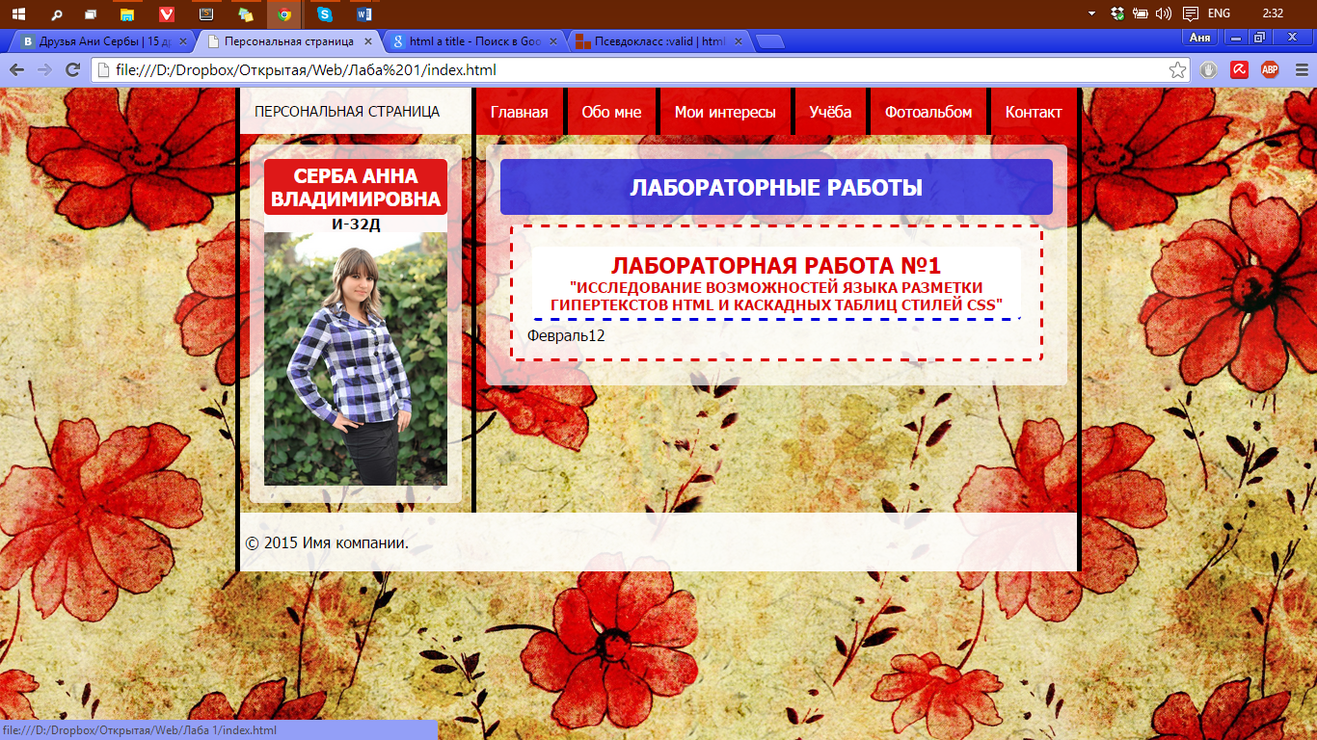

Рисунок 1 – Главная страница (index.html)

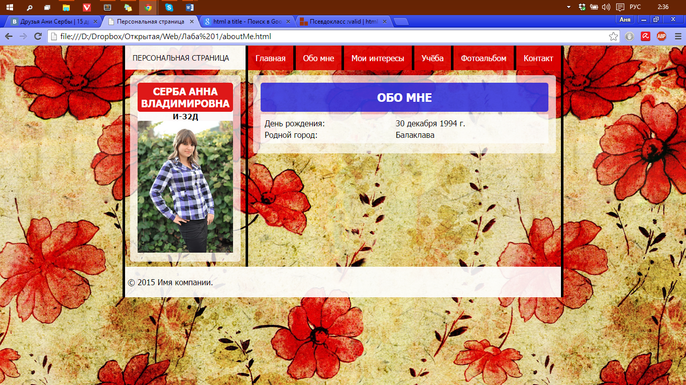

Рисунок 2 – Обо мне (aboutMe.html)

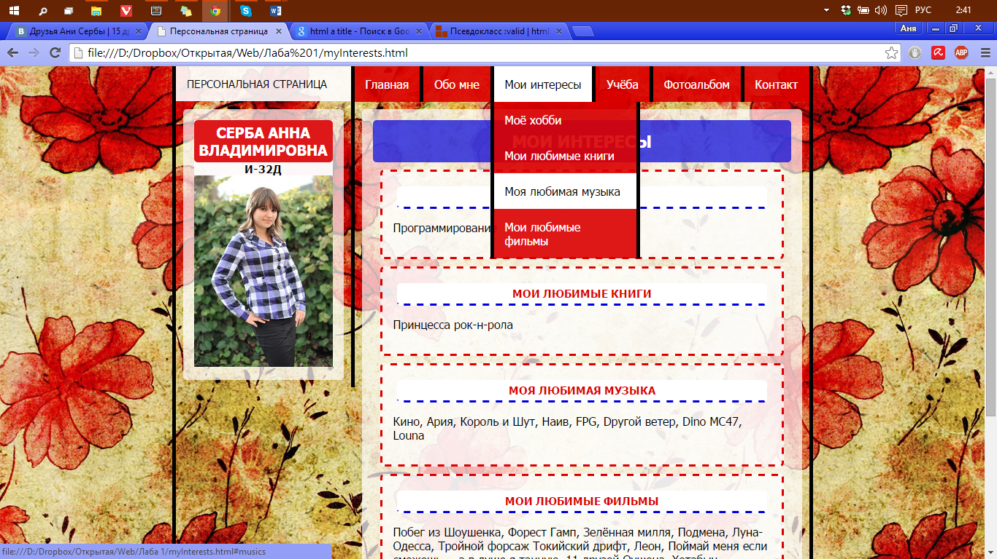

Рисунок 3 – Выпадающее меню для страницы Мои интересы (myInterests.html)

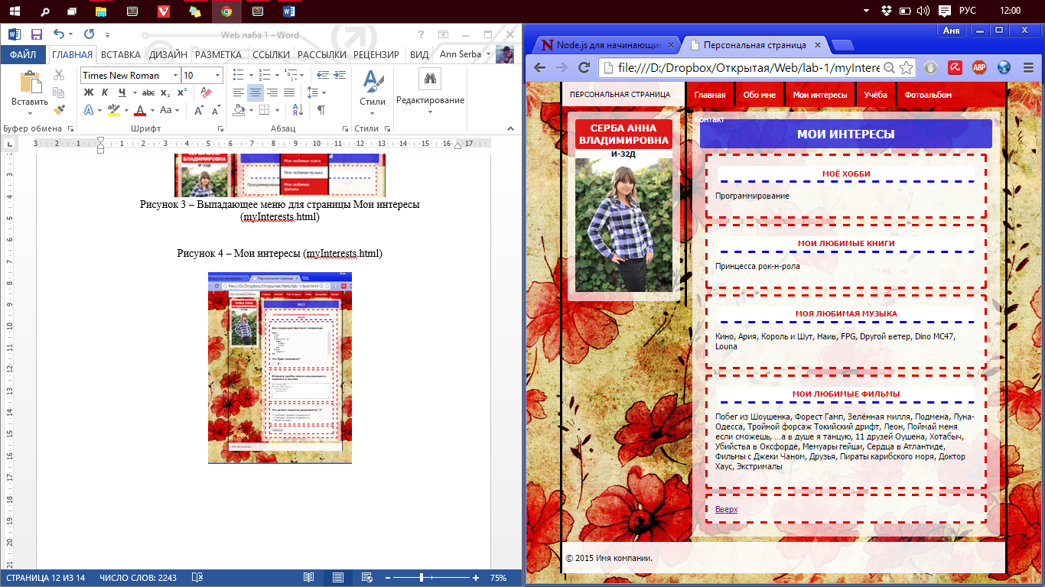

Рисунок 4 – Мои интересы (myInterests.html)

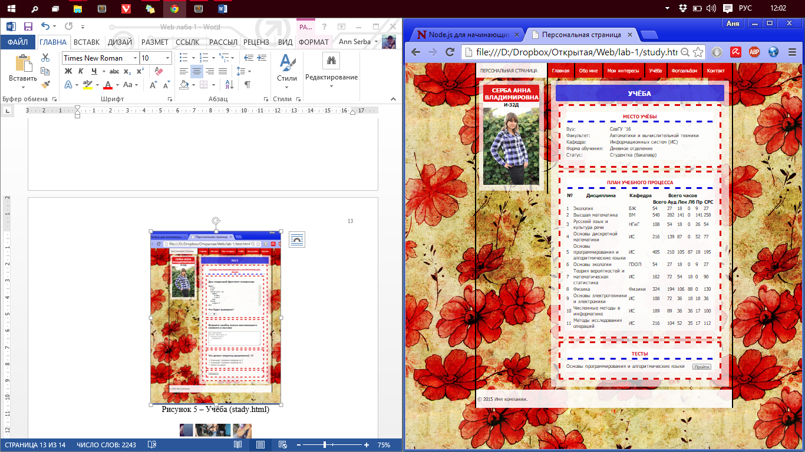

Рисунок 5 – Учёба (stady.html)

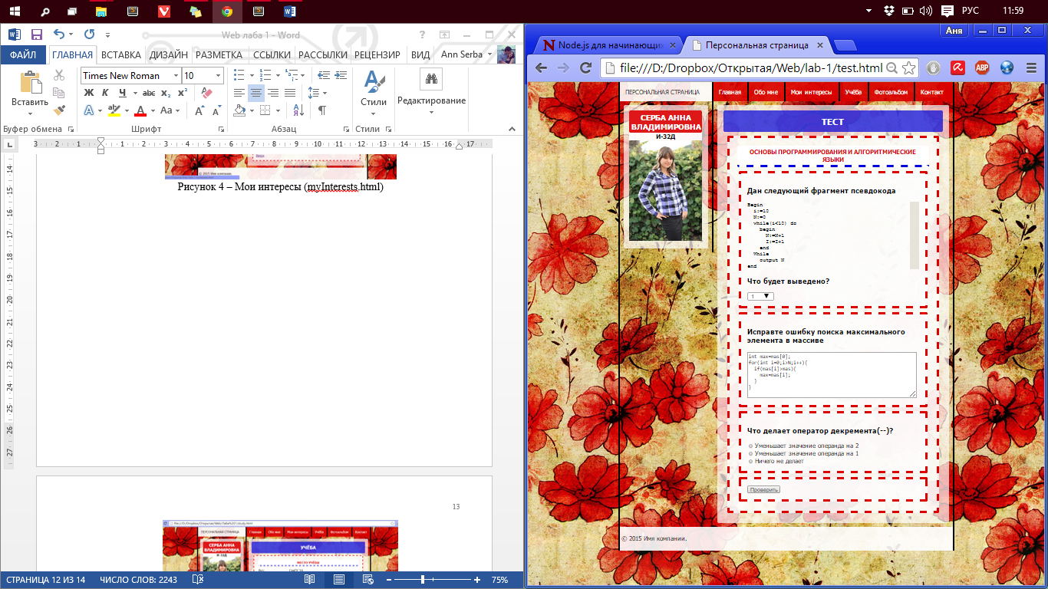

Рисунок 6 – Тест (test.html)

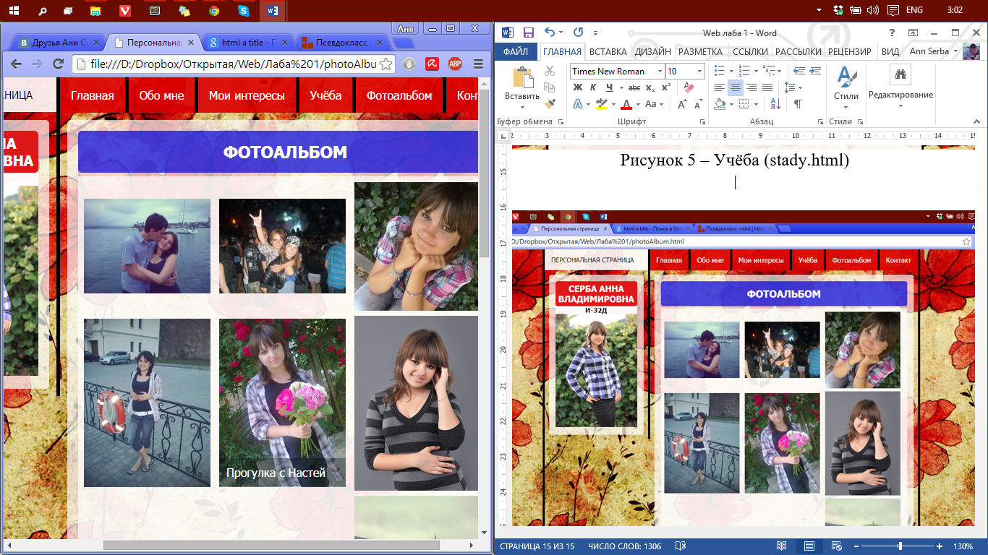

Рисунок 7 – Всплывающая подсказка с названием на картинке в фотоальбоме (photoAlbum.html)

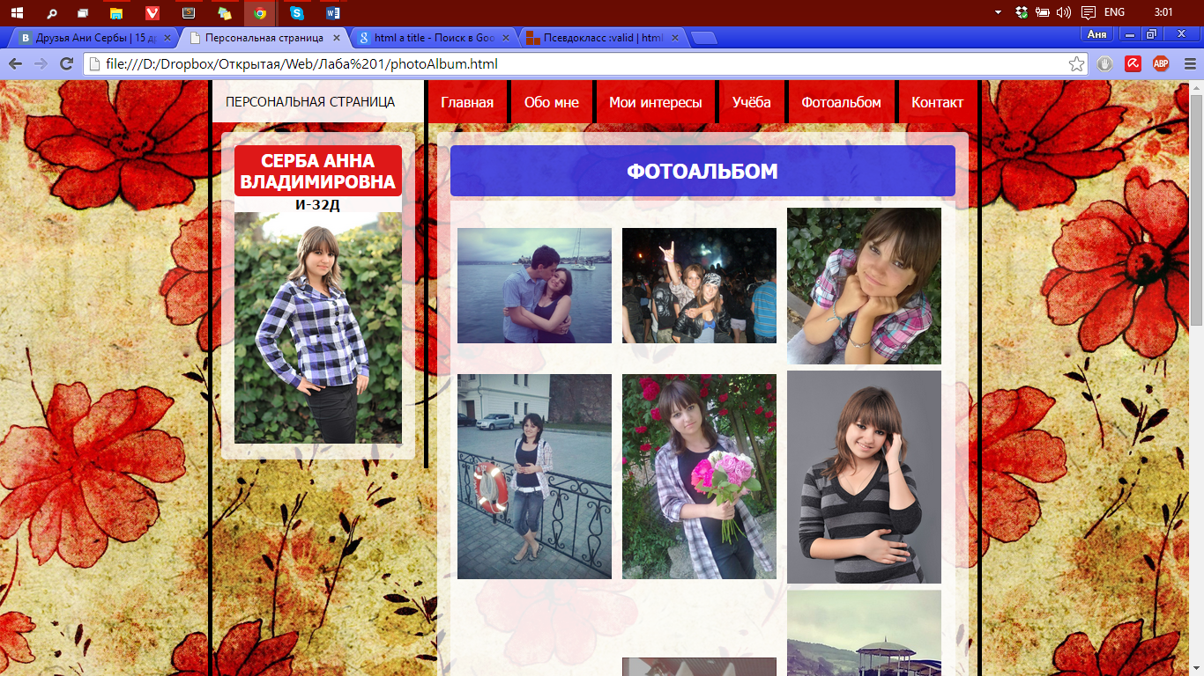

Рисунок 8 – Фотоальбом (photoAlbum.html)

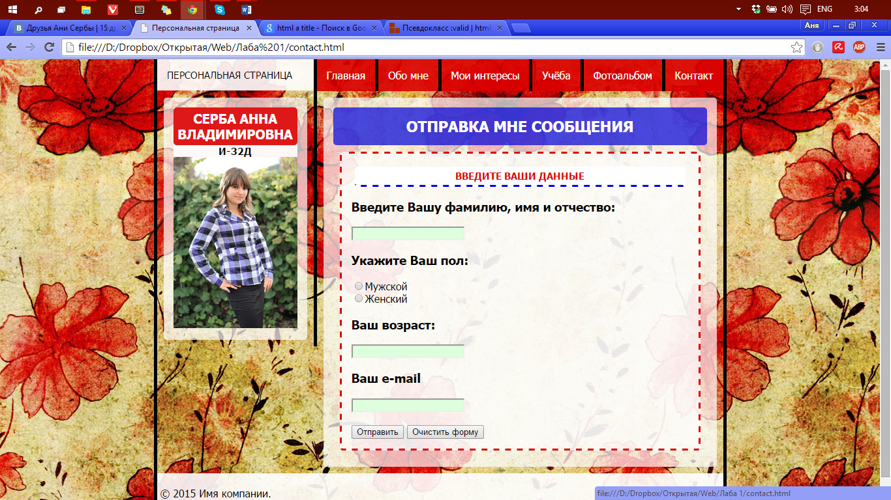

Рисунок 9 – Контакт (contact.html)

Выводы

В данной лабораторной работе были изучены основные понятия языка разметки гипертекстов HTML и каскадных таблиц стилей CSS, исследована структура HTML-документа, приобретены практические навыки реализации Web-страниц c использованием гиперссылок, нумерованных и маркированных списков, графических элементов, таблиц и форм ввода.